2° ESERCITAZIONE DI LOGICA MATEMATICA

ESERCIZIO 1
Si scriva in forma a clausole la seguente f.b.f.:
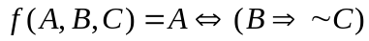.

ESERCIZIO 2
Si provi, utilizzando il metodo di risoluzione, che dalle frasi:
- La macchina di Giovanni è rossa o decappottabile;
- Se la macchina di Giovanni è rossa, è un’Alfa Romeo;
- La macchina di Giovanni non è un’Alfa Romeo;
si deduce che
- La macchina di Giovanni è decappottabile.

ESERCIZIO 3
Si consideri l’insieme di f.b.f. e la formula 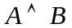. Dimostrare che è conseguenza semantica di utilizzando il metodo di risoluzione.

ESERCIZIO 4
Si dica, usando la risoluzione, se 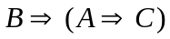├ _{L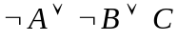.}

ESERCIZIO 5
Si scrivano come formule in un opportuno linguaggio del primo ordine le frasi seguenti:
- Esiste un intero negativo.
- Per ogni intero x esiste un intero y tale che x è minore di y.
- Ogni numero intero e positivo è un numero naturale.
- Per ogni intero x esiste un intero y tale che se x non è il successore di y allora x = 0.
- Esistono due interi x e y tali che y divide il quadrato di x ma non divide x.
- Se x è un numero primo allora se x divide il prodotto di due numeri y e z, x divide o y o z.
- Un numero è primo se e solo se i suoi unici divisori sono 1 e sé stesso.
- Ogni numero primo è somma di quattro quadrati e non vale il viceversa.

ESERCIZIO 6
Date le seguenti formule:
determinare
  - il campo di azione di ciascun quantificatore;
  - le occorrenze libere e vincolate di ogni variabile;
  - la chiusura universale e la chiusura esistenziale.

ESERCIZIO 7
Si consideri la seguente formula:
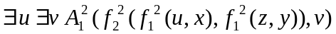
- determinare le occorrenze libere e vincolate delle variabili;
- Il termine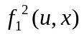 è libero per x?
- Il termine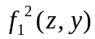 è libero per z?
- Il termine è libero per u?
- Il termine v è libero per z?
- Il termine y è libero per z?
- Il termine u è libero per v?
- Determinare la chiusura esistenziale e la chiusura universale.

ESERCIZIO 8 (Prova d’esame del 6/2/’06)
Data la formula
si consideri l’interpretazione avente come dominio l’insieme delle matrici quadrate di ordine 2 sul campo reale e nella quale 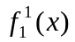 sia da interpretare come il quadrato di x, 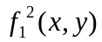 come il prodotto tra x e y, 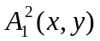 come l’uguaglianza tra x e y.
- Si dica se in tale interpretazione la formula è vera, falsa o soddisfacibile.
- Nella stessa interpretazione cosa si può dire della chiusura universale e della chiusura esistenziale della suddetta formula?
- La formula è logicamente valida?

